№ 002-ДЮ/5166-И от 10.06.2022
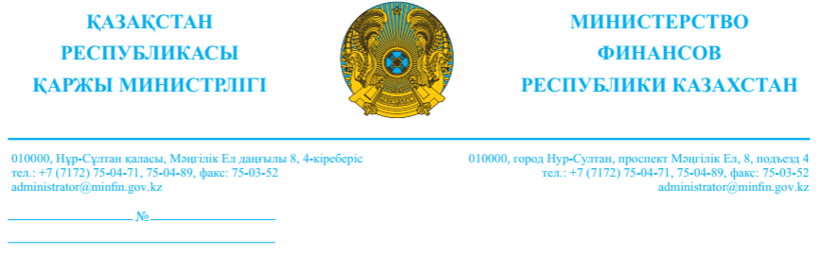

Национальной палате предпринимателей
Республики Казахстан «Атамекен»

Членам Экспертного совета
по вопросам частного предпринимательства
Министерства финансов
Республики Казахстан

Председателю Общественного совета Министерства финансов Республики Казахстан

В соответствии с подпунктом 2 пункта 8 Положения об Экспертном совете по вопросам частного предпринимательства при Министерстве финансов Республики Казахстан, утвержденного приказом Первого вице – министра МФ РК от 5 июня 2019 года № 543, сообщаем Вам о размещении проекта приказа Заместителя Премьер-Министра – Министра финансов Республики Казахстан «О внесении изменений и дополнений в приказ Министра финансов Республики Казахстан от 12 февраля 2018 года № 159 «Об утверждении кодов органов государственных доходов Республики Казахстан» на интернет портале http://legalacts.egov.kz (https://legalacts.egov.kz/arm/admin/viewcard?id=14116397) для получения экспертных заключений.
Также, в соответствии с пунктом 30 Положения об Общественном совете по государственным финансам, утвержденного приказом Министра финансов РК от 18 марта 2019 года № 250, рассмотрение настоящего проекта нормативного правового акта Общественным советом осуществляется без проведения заседания, путем его рассылки председателем Общественного совета.
Указанный проект на русском и казахском языках направлен на Ваши электронные адреса.
Экспертные заключения и рекомендации на государственном и русском языках просим представить на электронную почту a.alshynbekova@minfin.gov.kz в срок до 24 июня 2022 года.
Телефоны для справок: 71-72-89.

Руководитель аппарата А. Бейсенбекұлы

Согласовано
09.06.2022 19:08 Изтлеуова Асемгуль Жамбуловна
10.06.2022 10:30 Шонов Асет Багдатович
Подписано
10.06.2022 10:46 Бейсенбекұлы Абзал

